Памятка для родителей «Азбука здоровья»
Все родители хотят, чтобы их дети были здоровыми, красивыми, полными сил. А что же нужно для этого делать? Всего лишь знать и выполнять правила здорового образа жизни детей. Что же это такое – Здоровый Образ Жизни (ЗОЖ?)

Здоровый образ жизни - это действия родителей, нацеленные на укрепление здоровья своих малышей. Чтобы ваш ребенок рос здоровым, нужно соблюдать правила личной гигиены и режим дня, правильно питаться и физически развиваться.
Личная гигиена детей.
«Чистота — залог здоровья» (русская народная пословица).
Главное требование это – держать тело ребенка в чистоте. Это избавит вас от риска получить заболевания, связанные с размножением бактерий и паразитов.
Элементарные правила гигиены:
- Обязательно чистите зубы после утреннего пробуждения и перед сном (с 1,5 лет).
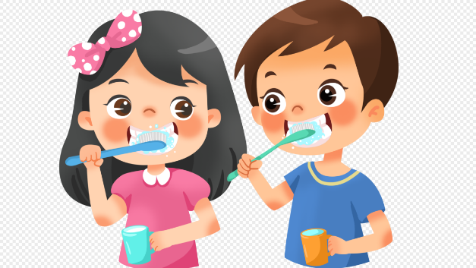
- Регулярно мойте голову.
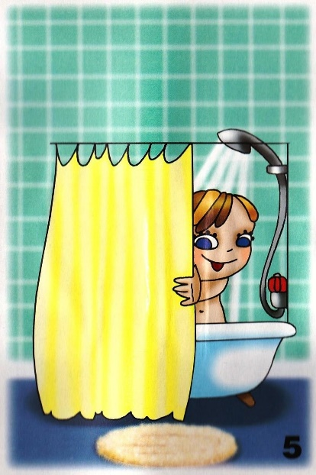
3. Содержите в чистоте расчески, резинки и заколки для волос.
4. Принимайте душ или ванну 2 раза в день (для детей от 0-1 по мере необходимости).
5. Обязательно мойте руки придя с улицы, до и после еды, после игры с животными, после туалета.
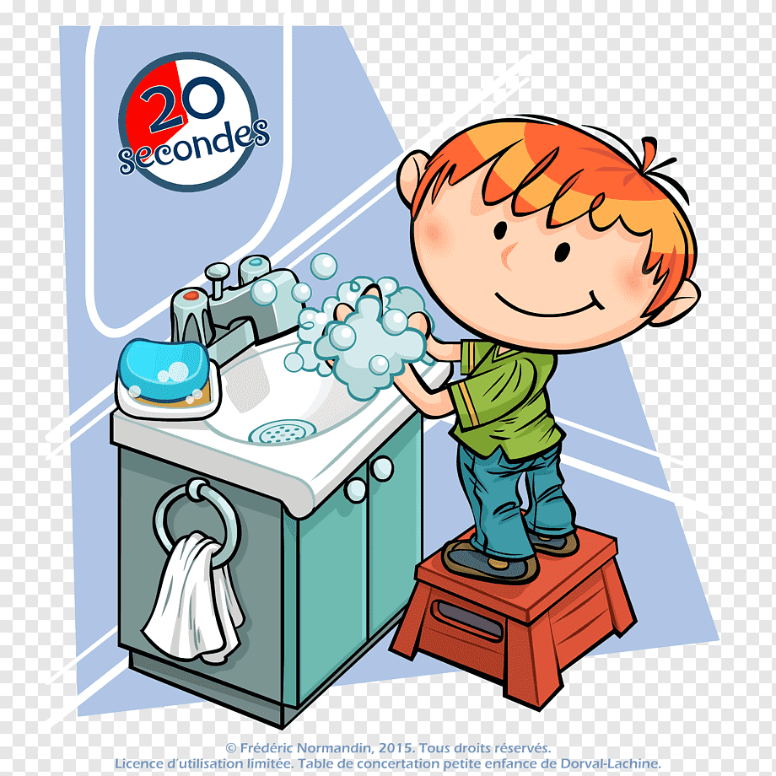
6. Уделяйте внимание чистоте одежды и обуви вашего ребенка.
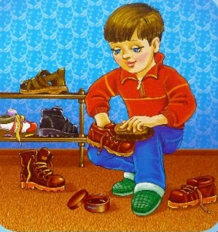
Режим дня.
«Сидеть да лежать, болезни поджидать» (русская народная пословица).
Режим дня - это правильное распределение времени на сон, игры (занятия, питание и отдых. Основа правильного распорядка дня и хорошего самочувствия это:
1. Соблюдение времени отхода ко сну и ежедневного пробуждения.
2. Соблюдение графика приема пищи.
Бывает, что мы нарушаем режим дня: поздно встаём, едим, когда захочется, смотрим фильмы или мультфильмы допоздна, долго лежим на диване. Если такое позволять ребенку, то он станет капризным, а без правильного питания и прогулок на свежем воздухе он ещё и заболеет.
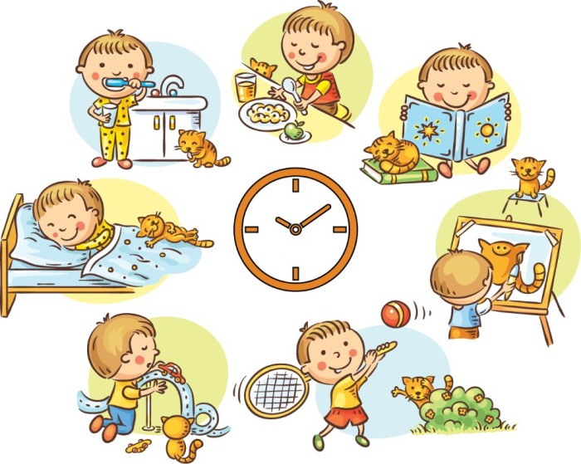
Правильное питание.
«Как жуешь, так и живешь» (русская народная пословица)
Отсутствие сбалансированного полноценного питания может обернуться испорченным на всю жизнь здоровьем.
Правила здорового питания достаточно просты и не требуют специальных навыков:
1. Давайте ребенку богатые витаминами овощи и фрукты.
2. Не отказывайтесь от тех овощей и фруктов, которые однажды показались ему невкусными, пусть попробует их еще раз, а вдруг понравятся. Свежие овощи и фрукты не только утолят голод, но и пополнят недостаток полезных веществ.
3. Обязательно включите в свой рацион кисломолочные продукты (кефир, простоквашу, творог, сметану, сыр). Они содержат полезный белок и способствуют нормальному пищеварению.
4. Давайте ребенку по утрам кашу. Каша содержат сложные углеводы, которые позволяют ребенку быть энергичным и бодрым в течение многих часов. Разнообразьте это блюдо не зацикливайтесь на одной манке или овсянке.
5. Не отказывайтесь от мяса. В мясе содержится огромное количество полезных веществ, таких, как железо, калий, фосфор. Они дают организму силы и возможности правильно развиваться и бороться с болезнями.
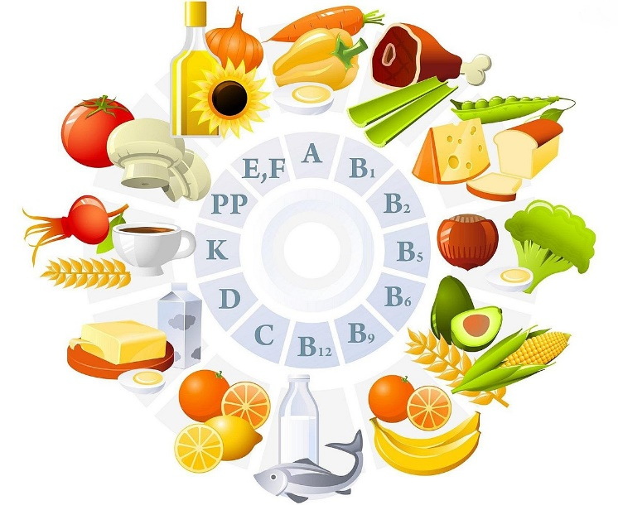
Спорт и физические нагрузки.
«Двигайся больше, проживёшь дольше» (русская народная пословица)
Чем меньше ребенок двигается, тем больше риск заболеть.
Начните день с утренней зарядки, которая поможет перейти от сна к бодрствованию. Помимо зарядки к физическому воспитанию относится активное пребывание на свежем воздухе. Гуляйте с малышом каждый день в любую погоду.
